**Exercice 14 :**

**Réalisation d’un « aspirateur filtre cyclonique » pour la CNC du CREPP**

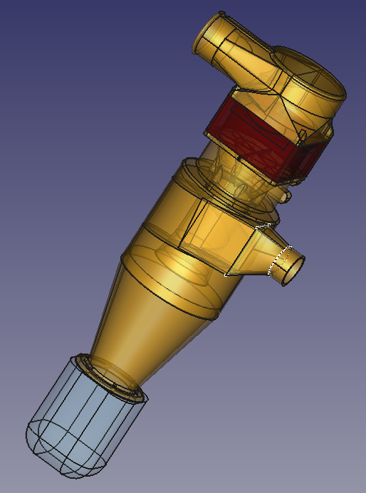

Cet aspirateur filtre cyclonique est composé de 7 parties distinctes :

* Le bac de récupération des poussières en bleu existant
* Le ventilateur 80x80x38 en noir qui vient d’être approvisionné
* Un filtre tissus non représenté pour récupérer ce qui ne tombe pas dans le récipient inférieur
* 4 pièces à imprimer (couleur laiton) : le bas du cyclone, le haut du cyclone, la pièce de jonction avec le ventilateur et fixation au bâti de la CNC et l’évacuation haute vers le filtre tissu)

Ce nouvel aspirateur filtre est destiné à remplacer l’ancien en adaptant ses performances au nouveau ventilateur approvisionné, l’ancien ayant une perte de charge trop importante.

Le dimensionnement s’est inspiré cette fois des valeurs des cyclones du commerce pour en optimiser les performances (cf doc internet)

**Description des pièces à concevoir et à imprimer :**

1. La partie haute du cyclone

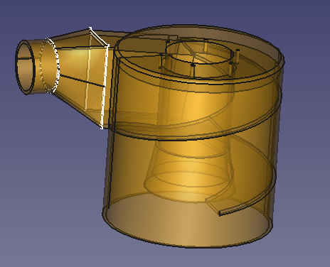

Cette partie comporte l’entrée d’air connectée au suceur via un tuyau spiral souple. Cet air est aspiré dans une volute qui met en rotation le flux des poussières collectées qui sont entrainées vers la parois extérieure et vers le bas du cyclone avec la force centrifuge.

La vitesse du flux est accélérée par la réduction de section due au cône d’aspiration.

Ce tube alimente le flux d’aspiration du ventilateur (98% du volume des poussières aspirées sont théoriquement recueillies dans le récipient inférieur avant de passer dans le ventilateur)

1. La partie basse du cyclone :

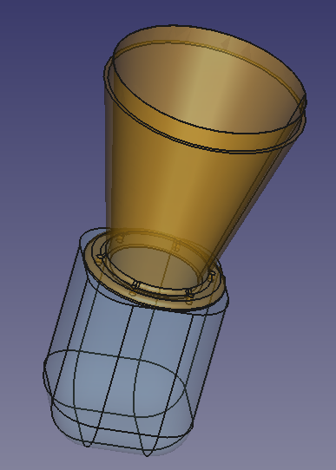

Cette partie aurait très bien pu être imprimée avec la partie haute => une seule et même pièce de 200 mm de hauteur du cyclone

J’ai choisi de le faire en deux parties à visser pour le fun (filetage non encore réalisée sur ce modèle)

1. Jonction cyclone/ventilateur

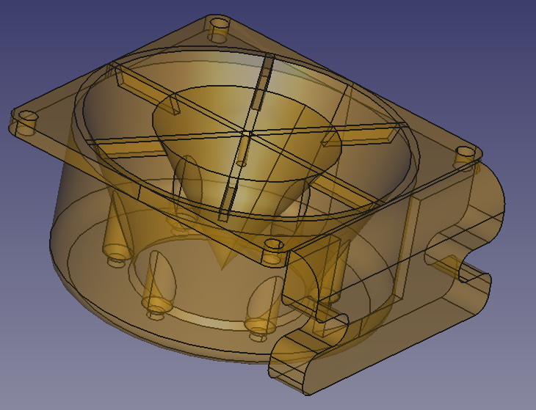

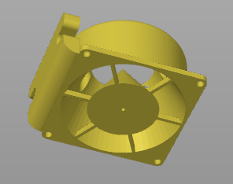

Cette partie permet de fixer l’ensemble « ventilateur filtre cyclonique » au bâti de la CNC avec deux boulons M8 et d’assurer la connexion avec le cyclone par 6 vis bois 3.5x12 et le ventilateur par 4 vis M4x10

Un cône central est positionné pour canaliser les 2% de poussières restantes vers l’extérieur du moteur dans la couronne des ailettes du ventilateur

1. Evacuation haute vers le filtre toile

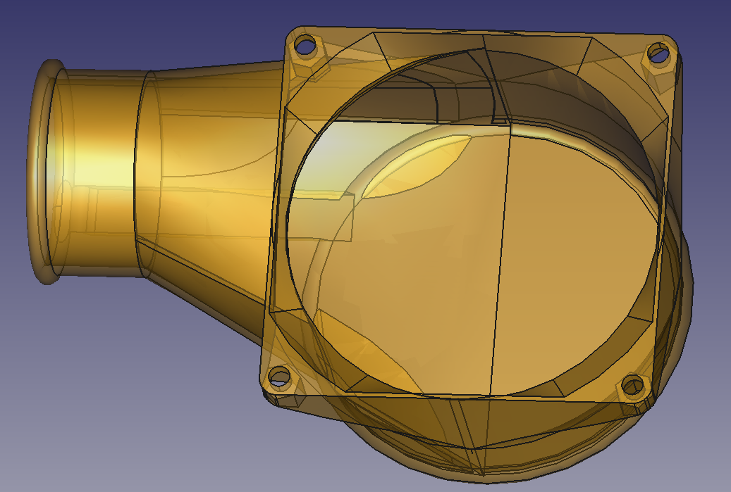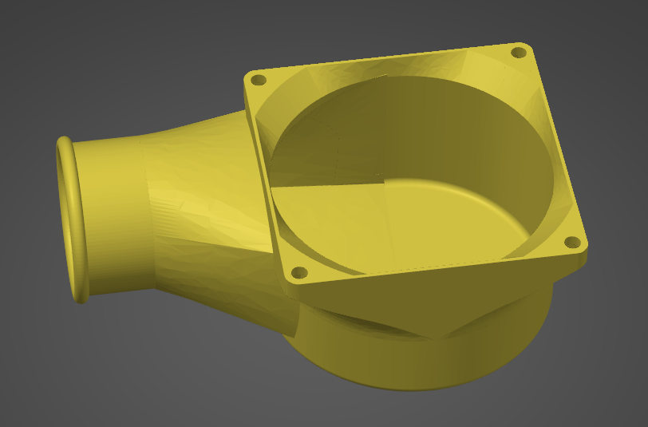

Cette pièce, fixée sur la face supérieure du ventilateur avec 4 vis M4x10 accueil la poche de tissu qui filtre les derniers % de poussières

**Conception des 4 pièces à imprimer :**

La conception s’est faite en capitalisant sur les différents exercices réalisés antérieurement et aussi du tuto sur les références secondaires

4 niveaux de difficultés pour 4 pièces :

* Partie basse cyclone : pièce de révolution, difficulté **1** voire 2 avec le filetage
* Partie haute du cyclone : difficulté **5/6** du fait des transitions de formes et de l’hélice
* Partie de jonction cyclone/ventilateur : difficulté **4** car de révolution pour l’essentiel
* Partie évacuation haute : difficulté **6/7** – c’est de loin la pièce la plus compliquée à réaliser du fait des transitions des sections du parcours de l’air et du du sens de rotation du ventilateur

Avec ce fichier de description des différentes pièces, j’y adjoindrais le fichier FreeCad pour vous aider dans la réalisation.

Pour la pièce d’évacuation haute je vais vous faire un tuto détaillé dédié car pour info j’ai été obligé de repartir de 0 à trois reprises. Donc elle mérite explication.

Je pourrais également le faire pour le haut du cyclone également si vous rencontrez des difficultés. Je vous laisse l’initiative du filetage pour l’assemblage bas/haut

Nota Important : toujours penser « impression » et choisir la face de départ de l’impression dès le début de la conception